ข้อสอบพัฒนาทักษะการคิดวิเคราะห์

กลุ่มสาระการเรียนรู้ วิทยาศาสตร์ ชั้นประถมศึกษาปีที่ 1
หน่วยที่ 1 สิ่งมีชีวิตกับกระบวนการดำรงชีวิต จำนวน 40 ข้อ

จงกา  ทับตัวอักษรตรงกับตัวเลือกที่ต้องการลงในกระดาษคำตอบ
1.  2.  3.  4.  5.  9.  10.  11.  12.  19.  20.  21.  22.  23.  24.  29.  30.  31.  32.  33.  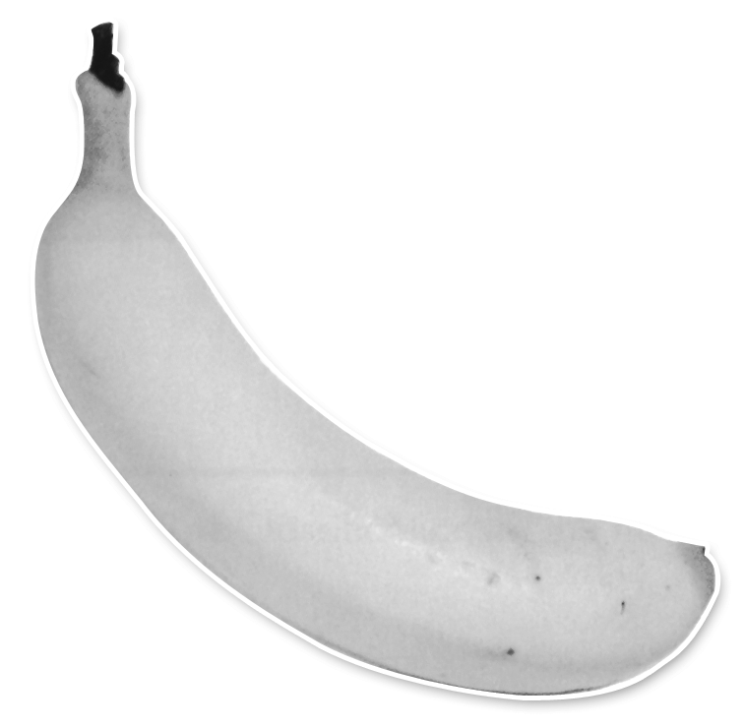  39. | ข้อใดเป็นสิ่งมีชีวิตทั้งหมด  ข้อใดแสดงถึงลักษณะของสิ่งมีชีวิต  ถ้านำสัตว์มาเลี้ยงไว้โดยไม่ให้อาหารและน้ำ ผลจะเป็นอย่างไร  ต้นมะม่วง จัดอยู่ในจำพวกเดียวกับข้อใด  จากคำตอบในข้อ 4 เป็นเพราะอะไร  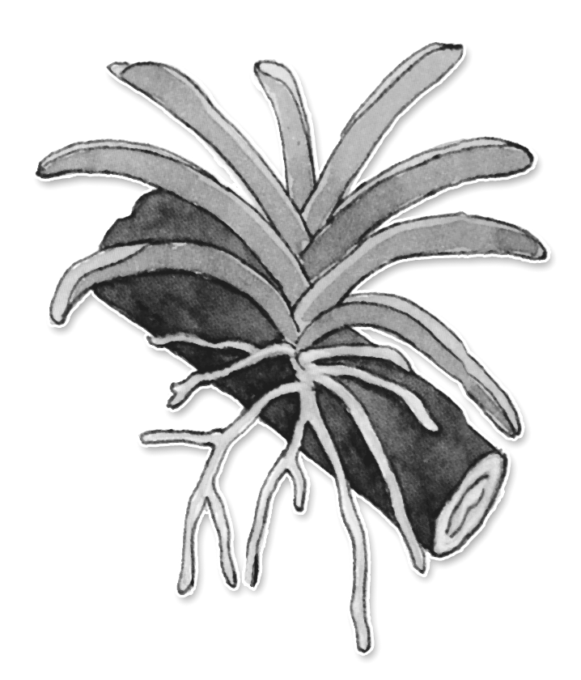  จากภาพ  พืชชนิดนี้คือ  พืชชนิดใด  จากข้อ 9 เราจะพบพืชชนิดนี้ขึ้นอยู่บริเวณใด  ข้อใดคือพืชที่ขึ้นบนต้นไม้อื่น  พืชที่ขึ้นอยู่บนดิน จะมีลักษณะใดที่เหมาะสมกับบริเวณที่ขึ้น  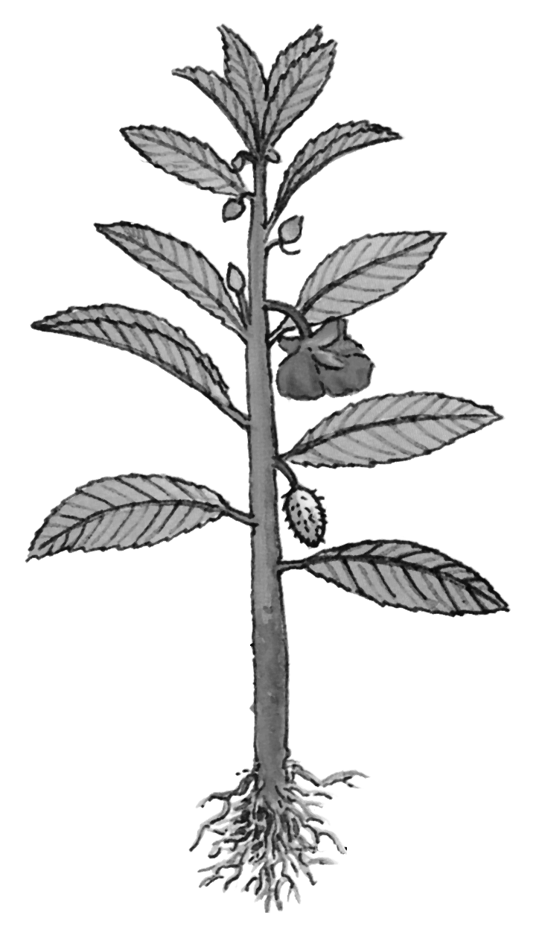  จากภาพ ใช้ตอบคำถามข้อ 13 – 15            ฝักของถั่วฝักยาว เป็นส่วนใดของต้นถั่วฝักยาว  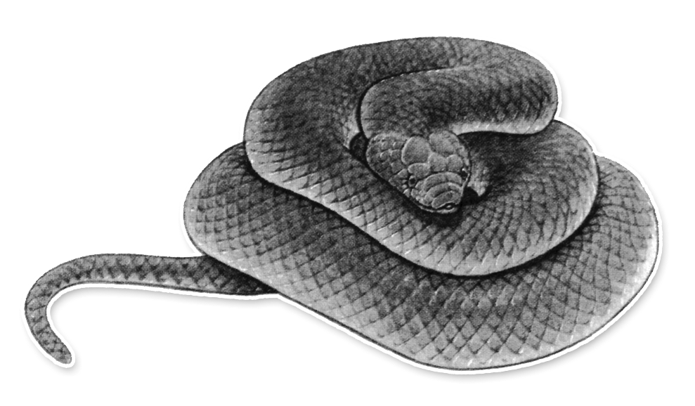  สัตว์ในภาพ  ไม่มีอวัยวะ  ในข้อใด  อวัยวะส่วนใดของสัตว์ ทำหน้าที่คล้ายกับรากของพืช  ลักษณะใดของปลาที่เหมาะกับการดำรงชีวิตอยู่ในน้ำ  ลักษณะใดของเป็ดที่ทำให้มันว่ายน้ำได้  สัตว์ในข้อใดใช้หนวดในการเคลื่อนที่  ถ้าจัดกลุ่มสัตว์โดยดูจากมีปีกกับไม่มีปีก  จะจัดกลุ่มได้ตามข้อใด  ถ้าจัดกลุ่มสัตว์โดยดูจากมีเขากับไม่มีเขา  จะมีสัตว์ในกลุ่มที่มีเขากี่ชนิด  สิ่งใดเป็นปัจจัยสำคัญในการเจริญเติบโต  ของมนุษย์  สิ่งใดถ้าขาดภายในเวลาสั้นๆ จะทำให้คน  ตายได้  เราต้องกินอาหารให้ครบ 5 หมู่ เพราะอะไร  ถ้าต้องการทราบว่า  ผลไม้นี้มีเปลือก  สีอะไรต้องใช้อวัยวะใด | 6.  7.  8.  13.  14.  15.  16.  17.  18.  25.  26.  27.  28.  34.  35.  36.  37.  38.  40. | ข้อใดเป็นสิ่งไม่มีชีวิต  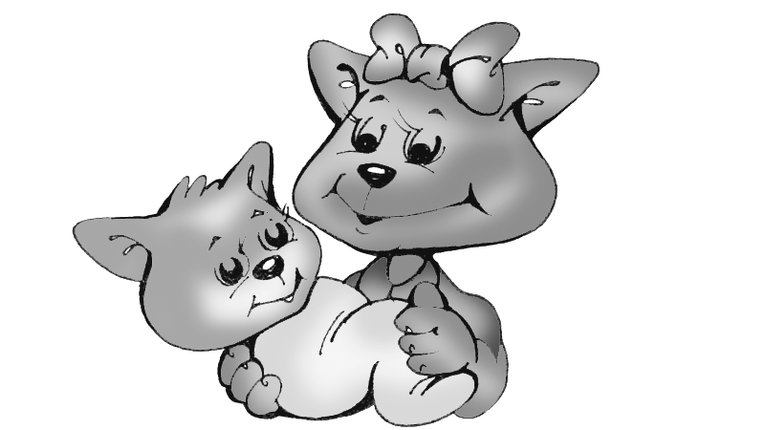  จากภาพ แสดงถึง  ลักษณะใด  ของสิ่งมีชีวิต  ถ้าใช้บริเวณที่ขึ้นของพืชเป็นเกณฑ์  ข้อใดจัดกลุ่มพืชที่ขึ้นในน้ำได้ถูกต้อง  ส่วนประกอบของพืชหมายเลข   คือส่วนใด  ส่วนประกอบของพืชหมายเลข   มีหน้าที่อะไร  ส่วนประกอบหมายเลขใดของพืช  ส่วนใหญ่มีสีเขียว  รากของพืชชนิดใดทำหน้าที่สะสมอาหาร  ลำต้นของพืชในข้อใดมีลักษณะเป็น  เถาเลื้อย  ส่วนประกอบใดของพืชทำหน้าที่สืบพันธุ์  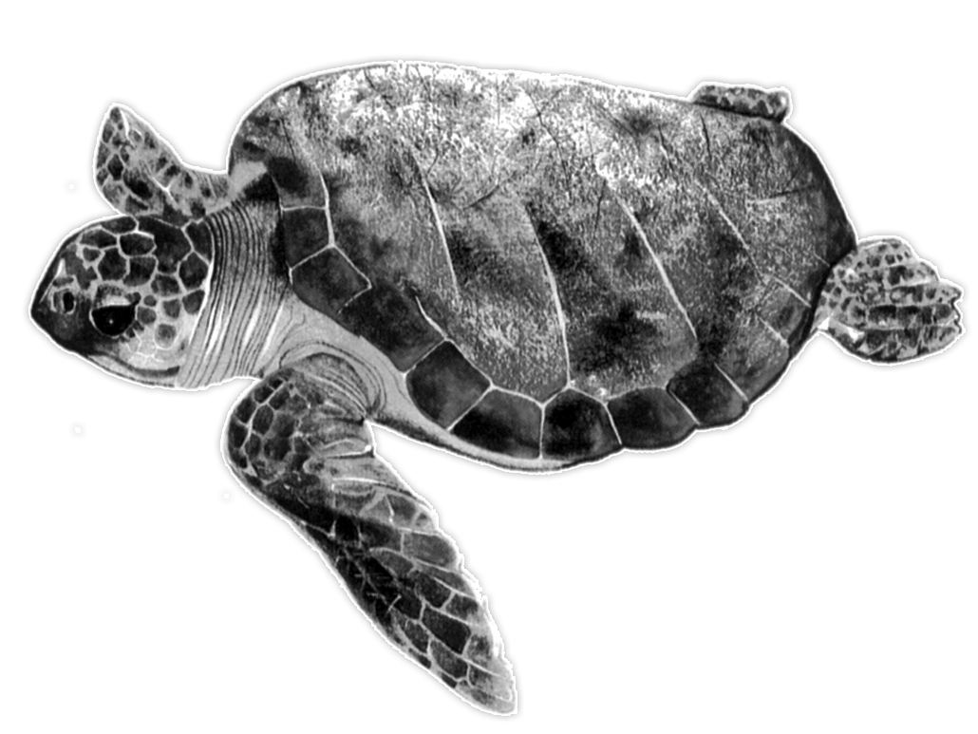  สัตว์ในภาพคือ  สัตว์ชนิดใด  จากคำตอบข้อ 25 สัตว์ชนิดนี้มีลักษณะที่เหมาะสมกับสภาพแวดล้อมที่ดำรงชีวิตอย่างไร  ใช้ข้อความที่กำหนด ตอบคำถาม  ข้อ 27 – 30  จากข้อความ มีสัตว์ทั้งหมดกี่ชนิด  ถ้าจัดกลุ่มพืชโดยดูจากลำต้นตรงกับ  ลำต้นเลื้อย ใครจัดกลุ่มได้ถูกต้อง  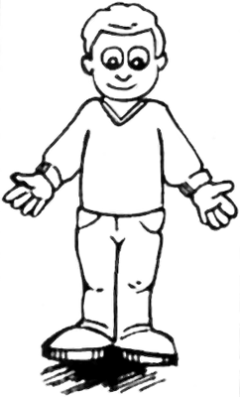   จากภาพ  หมายเลข 1-3   เป็นอวัยวะใด  ตามลำดับ    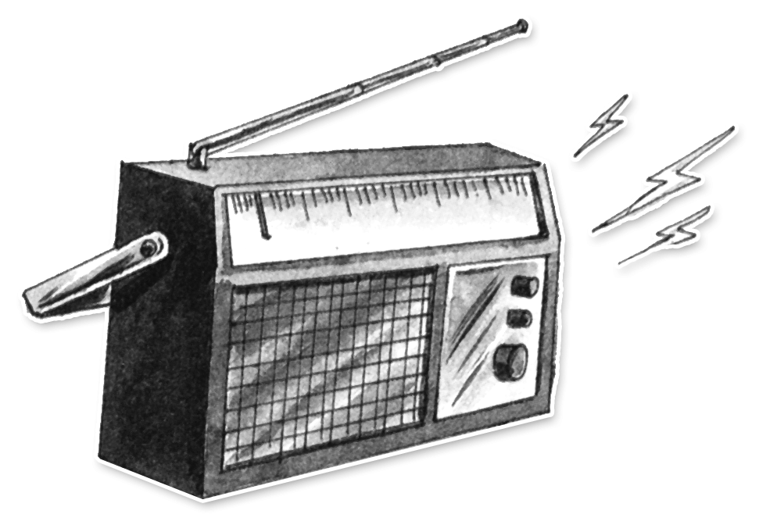  จากภาพต้องใช้  อวัยวะใดฟัง  ส่วนใหญ่เราใช้อวัยวะใดในการติดต่อ สื่อสารกับผู้อื่น  ใครดูแลรักษาปากอย่างเหมาะสม  กลิ่นของอาหารเกี่ยวข้องกับอวัยวะใด  อวัยวะใดทำงานสัมพันธ์กับขณะเราเดิน
  ก. | ไทร มด ดิน
  ข. | หนอน จาน บ้าน
  ค. | หญ้า ปลวก ปู
  ก. | ไก่จิกหนอนเข้าปาก
  ข. | สุนัขวิ่งไล่กวดแมว
  ค. | ถูกทั้งข้อ ก. และ ข.
  ก. | สัตว์จะเจ็บป่วย เพราะขาดอาหาร
  ข. | สัตว์จะตาย เพราะขาดอาหารและน้ำ
  ค. | สรุปไม่ได้ขึ้นอยู่กับประเภทของสัตว์
  ก. | นก | ข. | สมุด
  ค. | ดิน
  ก. | เพราะต้นมะม่วงต้องปลูกในดิน
  ข. | เพราะต้นมะม่วงเป็นสิ่งมีชีวิต  เหมือนนก
  ค. | เพราะต้นมะม่วงใช้ทำสมุดได้
  ก. | พลู | ข. | กาฝาก
  ค. | กล้วยไม้
  ก. | บนพื้นดิน
  ข. | บนต้นไม้อื่น
  ค. | ในแหล่งน้ำ
  ก. | ขนุน
  ข. | มะนาว
  ค. | กาฝาก
  ก. | มีรากที่ช่วยยึดลำต้นให้ตั้งอยู่ได้
  ข. | ลำต้นมีโพรงอากาศมาก
  ค. | ลำต้นมีขนาดเล็ก และมีน้ำหนักเบา
  ก. | ลำต้น
  ข. | ดอก
  ค. | ผล
  ก. | ขา | ข. | จมูก
  ค. | หาง
  ก. | ตา
  ข. | จมูก
  ค. | ขาและเท้า
  ก. | มีตากลมโต
  ข. | มีเหงือกสำหรับหายใจ
  ค. | มีฟันแหลมสำหรับกัดเหยื่อ
  ก. | มีปีกแข็งแรง
  ข. | มีเท้าเป็นพังผืด
  ค. | มีกล้ามเนื้อขาแข็งแรง
  ก. | ปลาดุก
  ข. | ม้าน้ำ
  ค. | หมึก
  ก. | มีปีก – ห่าน นก ไก่  ไม่มีปีก – ลิง ช้าง แมว ควาย
  ข. | มีปีก – ห่าน นก แมว  ไม่มีปีก – ลิง ช้าง ควาย ไก่
  ค. | มีปีก – นก ไก่  ไม่มีปีก –ควาย ลิง ห่าน
  ก. | 1 ชนิด
  ข. | 2 ชนิด
  ค. | ไม่มีเลย
  ก. | อาหาร
  ข. | ยารักษาโรค
  ค. | เครื่องนุ่งห่ม
  ก. | น้ำ | ข. | อาหาร
  ค. | อากาศ
  ก. | เพื่อให้กินอาหารได้มาก
  ข. | เพื่อให้ได้สารอาหารครบถ้วน
  ค. | เพื่อให้ได้รสชาติอาหารหลากหลาย
  ก. | 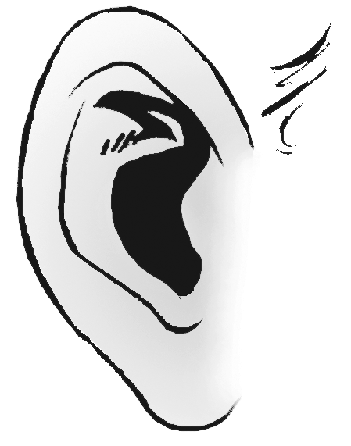  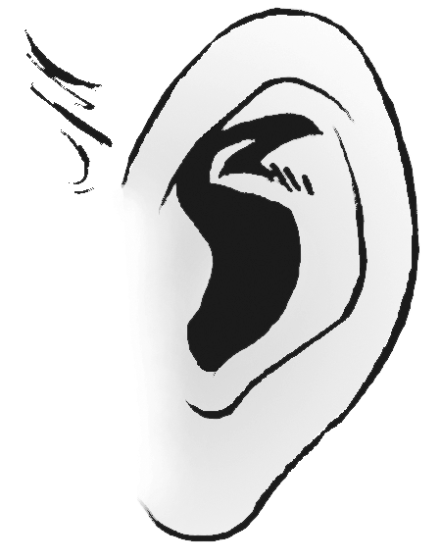
  ข. | 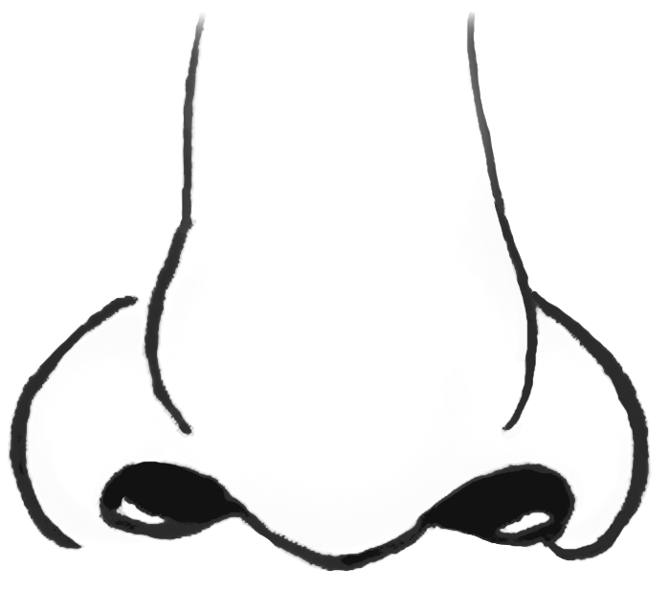
  ค. | 
  ก. | 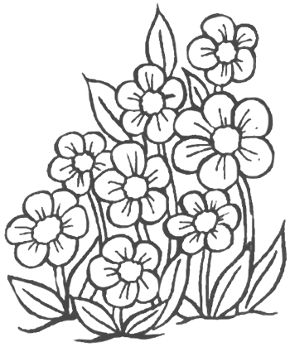
  ข. | 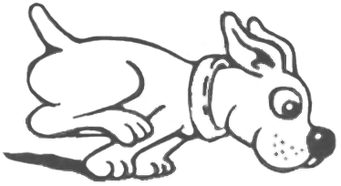
  ค. | 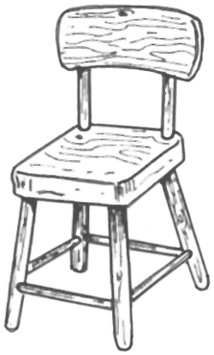
  ก. | การเจริญเติบโต
  ข. | การสืบพันธุ์
  ค. | การเคลื่อนไหว
  ก. | บัว จอก แหน
  ข. | ผักบุ้ง ผักกระเฉด ข้าว
  ค. | อ้อ พลูด่าง เฟิร์น
  ก. | ดอก | ข. | เมล็ด
  ค. | ผล
  ก. | ชูกิ่งก้านและใบขึ้นรับอากาศ
  ข. | ยึดลำต้นให้ตั้งอยู่ได้
  ค. | สร้างอาหารเลี้ยงลำต้น
  ก. | หมายเลข 
  ข. | หมายเลข 
  ค. | หมายเลข 
  ก. | แห้ว
  ข. | เผือก
  ค. | มันสำปะหลัง
  ก. | ตำลึง
  ข. | พุทรา
  ค. | ตะไคร้
  ก. | ใบ
  ข. | ดอก
  ค. | ผล
  ก. | เต่าบก | ข. | เต่าทะเล
  ค. | ตะพาบ
  ก. | มีกระดองแข็งแรง
  ข. | มีหัวขนาดใหญ่
  ค. | มีเท้าเป็นใบพาย
  มะพร้าว | ห่าน | บวบ
  ตำลึง | ลิง | ช้าง
  นก | ไผ่ | กล้วย
  แมว | ควาย | ไก่
  ก. | 5 ชนิด | ข. | 6 ชนิด
  ค. | 7 ชนิด
  ก. | ปอจัดกลุ่มพืชลำต้นตรงได้ดังนี้  มะพร้าว ไผ่ กล้วย
  ข. | ปาล์มจัดกลุ่มพืชลำต้นเลื้อยได้ดังนี้ บวบ ตำลึง ไผ่
  ค. | เปิ้ลจัดกลุ่มพืชลำต้นตรงได้ดังนี้  มะพร้าว บวบ ไผ่ กล้วย
  ก. | ตา มือ เท้า
  ข. | จมูก นิ้ว ขา
  ค. | หู แขน เท้า
  ก. | ตา | ข. | หู
  ค. | จมูก
  ก. | ปาก | ข. | หู
  ค. | มือ
  ก. | ส้มทาลิปสติกเป็นประจำ
  ข. | นุ่นแปรงฟันตอนเช้าและก่อนนอนทุกวัน
  ค. | เก๋บ้วนปากหลังจากกินอาหาร  ทุกครั้ง
  ก. | ตา | ข. | จมูก
  ค. | ปาก
  ก. | หู ตา
  ข. | ตา ขา
  ค. | แขน ขา

